***Сценарій шкільного свята до Дня Святого Миколая***

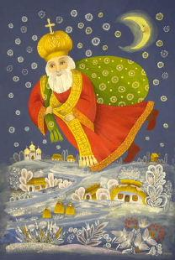

***« З Миколаєм вас, малята!»***

для учнів початкових класів

Ольга Василівна Бранець,

вчитель початкових класів

Копилівської загальноосвітньої школи

І – ІІІ ступенів

Макарівського району

**Обладнання:**

мікрофони,музичний центр, декорації,столи для практичних занять в майстер-класах, реквізит та аксесуари для про­ведення ігор і конкурсів, подарунки..

**Мета:**

* у формі гри узагальнити знання учнів про людські чесноти, моральні правила поведінки в колективі, в сім’ї;
* ознайомити учнів із традиціями українського народу, християнськими святими;
* створити умови для проявів товариськості, уваги, винахідливості;
* виховувати шанобливе ставлення до старших, батьків;
* вчити виявляти піклування про молодших, слабших;
* виховувати в дітей на зразку життя Святителя Миколая доброчесність, милосердя, поважне ставлення до ближнього.

**ХІД ЗАНЯТТЯ**

**І етап**

**Вчитель**

-Шановні батьки і вчителі, дорогі діти! Хто не знає про святого Миколая? Малий і старий знає про нього. Щороку приходить він у кожну господу з миром і дарунками. Для маленьких стає чарівною казкою, коли невидимо з’являється вночі і кладе під подушку такі бажані гостинці. Виростають діти — і добра казка зникає, а Миколай залишається.

Наслідуймо добро і вчинки Миколая! Нехай це свято стане для нас святом Милосердя, святом Доброти, Прощення, Любові до ближніх.

*( З'являються два янголи. Один несе тоненьку книжечку, а другий — товстелезну.)*

**1-й янгол**. Ох, я втомився. Ця книжка така товста, що крила відпадають.   
  
**2-й янгол**. Так, деякі діти до останнього дня посила­ли святому Миколаєві листи і навіть телеграми. Усі пи­шуть, що чемні, але чи це справді так? (*Звертається до дітей*).

Ми ходимо поміж вами й перевіряємо, чи ви справді були чемні, і все записуємо до книжки.   
  
**1-й янгол**. В одній книжці — добрі діла (*показує тоненьку книжку*). А в отій — гріхи, грішки й усякі збитки.   
  
**2-й янгол**. То це я гріхи ношу? Недарма ж моя , ноша така тяжка, що я вже двічі з неба впав. Але тут щось не так: не може бути, щоб наші українські діти були такі нечемні. Дивись, скільки у нас добрих дітей — ось вони *(показує на зал*), а нечемних зовсім мало. Та й тих ми ще перевіримо й, може, викреслимо з поганої книги.

***Вчитель проводить гру***

- Давайте, діти, доведемо, що ми виховані та чемні. Я буду казати речення, якщо ви згодні зі мною, то відповідайте хором: «Це все я, це все я, це компанія моя», а якщо не згодні – мовчить.

* Хто співає, веселиться і роботи не боїться?
* Хто із вас таких хороших, на каток іде в галошах?
* Хто із вас, скажіть лишень, знає віршів і пісень?
* Чи багато тут у нас невмивак є серед нас?
* Хто із вас, скажіть лишень, на зарядці день у день?
* Хто найбільш із вас сумів з річки виловить корів?
* Хто пройти ладен півсвіту, Миколая щоб зустріти?

**2-й янгол** Ну це вже по справжньому виховані діти…Так і запишемо до книги земного життя.

**1-й янгол.** Добре вже, добре, ходімо ж кінчати свою роботу. *(Виходять).* *(Чортик чхає за завісою).*

**1-й янгол**

Тихо, діти! Хтось тут є. треба подивитись.

*(Ангел шукає когось на сцені, знайшовши, тягне за хвоста чортика на сцену.)*

**Чортик***(плаче)*

Ой-ой-ой! Болить.

**1-й янгол**

Ось цей боягуз. Бачите, як сховався!

**Чортик**

І зовсім я не боягуз!  
До цих нечемних дітей  
Я із самого пекла примчався.  
Прутики вербові я приніс. *(Показує в’язку).*І кожен з прутиків придається  
Отим лінивим, що не вчаться!

*(Бігає по сцені, розмахує в’язкою прутиків).*

*(Звучить музика.)*

***Чорт співає:***

Родом я із пекла,

З різками гнучкими,

Мушу чемних цих діток

Поробити злими.

*(Чорт звертається до дітей на сцені):*

-Моє чортяче шануваннячко, любі чортята і чортички, гайда зі мною до пекла.

***Діти:***

Нікуди ми з тобою не підемо!

***Чopm (до дітей у залі):***

А ви підете?

***Діти:***

Ні, не підемо.

**2-й янгол (підходить до нього).**

Геть, Антипко, то дарма,  
Лінюхів у нас нема.  
Правда, діти, що нема?

(*до дітей у залі*).

**Діти**

Нема!

**2-й янгол  і діти**

Геть, Антипко! *(Проганяють, він втікає).* А тепер, діти, заспівайте пісню про Миколая, він почує її та швидше прийде до вас.

**Звучить пісня «Святий Миколай».**

*(діти на сцені і в залі співають)*

**Рустам**. Андрійко, сьогодні до нас Святий Миколай прийде!   
**Андрій**. Еге ж. Він чемним дітям подарунки принесе.

**Рустам.** А ти був чемний?   
  
 **Андрій** Так! А ти?

*(В цей час із-за сцени, підкрадаэться чортик і стає за спинами хлопчиків*.)

**Рустам** Так. І буду чемний до самого Різдва, а потім — побачимо.

*(Чортик підстрибує з радощів)*.

**Андрій** А я намагаюсь увесь час бути добрим.

**Чортик**, (*підштовхує Рустама*). Скажи йому щось нечемне!   
  
 **Рустам** Тільки бовдур може бути вічно чемним!   
  
 **Андрій** Що ти кажеш? То виходить — я бовдур?   
  
**Чортик** (*підштовхує Рустама*).

Покажи йому язика!

*(Рустам показує язика).*

*(Чортик підкрадається до Андрійка*.)

**Чортик**. Бачиш, який він! Чого ж ти стоїш? Бий його!   
  
**Андрій**. О ні, ми з ним друзі, битися не можна, та ще в такий гарний день. (*дивиться на чортика*) А це хто? Ти часом не Чортик? Моя бабуся казала, що чорти, бояться хресного зна­мення. Ось я тебе перехрещу!   
  
**Чортик.** Ой, не роби цього! Ой-ой-ой!!! (*Втікає. Діти побігли за ним).*

**Вчитель** Сьогодні чудове свято – День Святого Миколая.

Всі чекають Миколая,  
Всі на світі – кожний край  
Та не кожний, мабуть, знає,  
Хто ж то добрий Миколай

А ви, діти, знаєте? (*звертається до дітей)*

* Хто до нас іде тихенько? (Святий Миколай)
* Хто зірок розсипав жменьку ? (Святий Миколай)
* Хто дарунки нам приносить? (Святий Миколай)
* Хто для нас здоров’я просить? (Святий Миколай)
* Бідним хто допомагає? (Святий Миколай)
* Про дітей хто завжди дбає? (Святий Миколай)

*Лунає музика. Входить Св. Миколай з ангелами й звертається до дітей:*

**Святий Миколай**

-Доброго дня, любі діти! Я прийшов до вас із далеких небесних просторів і приніс вам благословення від Бога.

*(до ангелів)*

А скажіть, небесні дітки, -   
Ви ж для них найліпші свідки –   
Чи ті діти, що у залі,   
Ті що спереду і там далі,   
Більші, менші і маленькі,   
Цілий рік були чемненькі?

**Ангели** *(гуртом):*   
Так, вони були чемненькі,   
Тата слухали і неньки.

**Святий Миколай**

Що ж я можу лиш радіти,

Що такі ви гарні діти.

**Вчитель**

А зараз ми проведемо з вами «Хвилинку добра»

* Хто знає, що треба бути чемними, вихованими – Я- .
* Якщо ви намагаєтесь бути щедрими, надавати допомогу іншим, сплесни у долоні.
* Якщо ви намагаєтесь бути чесними, правдивими, тупни ногою
* Якщо ви знаєте, що до людей потрібно ставитись доброзичливо, сплесни в долоні над головою.
* Якщо ви вважаєте, що потрібно піклуватися про інших, любити ближнього, простягни руку сусіду.
* Посміхніться один одному. Ми всі разом можемо дарувати людям добро.

**Дитина:**

* Ми до Господа молились,
* Щоб багато дав нам сили,
* Щоб багато дав охоти
* Перешкоди всі збороти
* І колись такими стати,
* Як хотіли б тато й мати,
* Як хотіла б вся родина
* Й наша рідна Україна!

**Святий Миколай:**   
Бачу я, ви добрі діти –   
Буде з того Бог радіти!   
Хай же вам, мов сонце світить,   
Захищає, мов покров,   
Божа ласка та любов!

**ІІ етап**

**Майстер-класи:**

* Ляльки-мотанки;
* Вітальні листівки;
* Ялинка-магнітик;
* Паперові янголятка;
* Ліпка вареників;
* Печиво-сюрприз.

(*керівниками майстер-класу є батьки,які й проводять практичну роботу з дітьми).*

*(Супроводжується піснями про Святого Миколая).*

**ІІІ етап**

Рухливі ігри та естафети.

**ІV етап**

Святковий обід (*зварені вареники та спечене печиво; зготовлені власноруч дітьми).*

**V етап**

Подарунки від Святого Миколая.

**Список використаної літератури**

1. Національна програма «Основні орієнтири виховання учнів 1-11 класів загальноосвітніх навчальних закладів України»: наказ Міністерства освіти і науки, молоді та спорту  України від 31.10.2011 №1243
2. Аксьонова, Г. В.  Святий Миколай вітає друзів : [сценарій свята] / Г. В. Аксьонова // Початкове навчання та виховання. – 2006. – № 33. –   
   С. 21–22.
3. Баюрова, Н. В.  Іде Святий Миколай : родинне свято в початковій школі / Н. В. Баюрова // Початкове навчання та виховання. – 2012. – № 32. – С. 22–26.
4. Демків, Л. Д.  Свято "Миколай на землю сходить..." : [сценарій] / Л. Д. Демків // Початкове навчання та виховання. – 2005. – № 33. – С. 7–8.

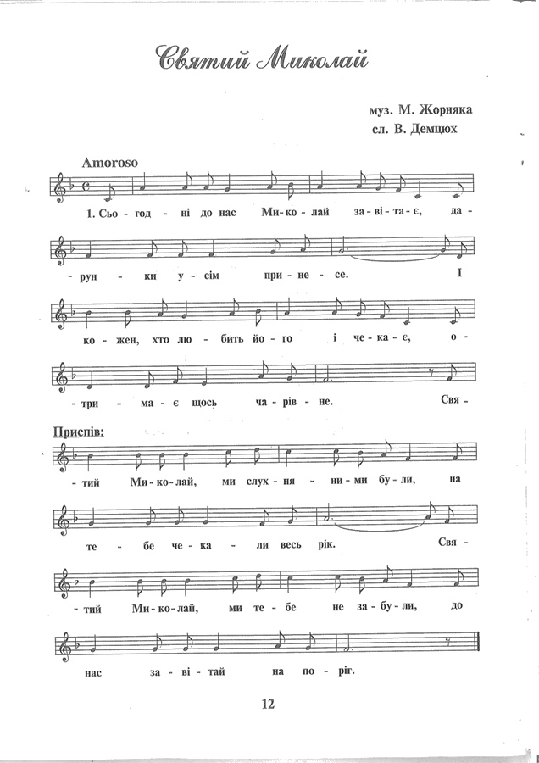Додаток 1.

Додаток 2

**Пісня: Святий Миколай**

Сьогодні до нас Миколай завітає,

Дарунки усім принесе.

І кожен, хто любить його і чекає,

Отримає щось чарівне.

Приспів

Святий Миколай, ми слухняними були,

На тебе чекали весь рік.

Святий Миколай, ми тебе не забули,

До нас завітай на поріг.

Ми пісню тобі заспіваєм веселу

Про те, як у дружбі живем.

В великих містах і малесеньких селах,

До тебе на свято ідем.

Приспів

Дідусь і бабуся, і мама, і тато,

Як були малими дітьми,

Чекали також на це радісне свято,

Сьогодні ж чекаємо ми.

Приспів

**Додаток 3**

**ІШОВ МИКОЛАЙ ЛУЖКОМ, БЕРЕЖКОМ**  
Ішов Миколай лужком, бережком,  
Святий Миколай лужком, бережком,  
Від хати до хати із своїм мішком,  
Ішов Миколай з червоним мішком.

Відчиняйте двері — йде Миколай,   
Він благословить весь рідний наш край.   
Пропаде руїна, а ненька – Україна  
Буде процвітати із краю в край.

Вже у вашій хаті святий Миколай,   
Поклоном, господар, його зустрічай.   
В біді він розрадить і кожному порадить,   
До смаку дарунки собі вибирай.  
(Слова народні)

**МИКОЛАЙ**Ти сьогодні швидше спать лягай,  
Бо приїде в гості Миколай.   
Бачиш, перша зіронька горить —   
То вже Миколай до нас спішить.

В нього коні білі, наче сніг,   
Борода сивенька аж до ніг,   
У сріблясті саночки сіда,   
І за вітром в'ється борода.

Миколай про діток знає все,   
Подарунки кожному несе,  Подарунків повно — аж мішок!  
В. Паронова

**Додаток 4**

**ОЙ ХТО, ХТО МИКОЛАЯ ЛЮБИТЬ**Ой хто, хто Миколая любить,   
Ой хто, хто Миколаю служить, —   
Тому святий Миколай   
На всякий час помагай,   
Миколаю!

Ой хто, хто спішить в твої двори,   
Того ти на землі й на морі   
Все хорониш від напасти,   
Не даєш му в гріхи впасти,   
Миколаю!

Ой хто, хто к ньому прибігає,   
На поміч його призиває,   
Той все з горя вийде ціло,   
Охоронить душу й тіло,   
Миколаю!

Миколай, молися за нами,   
Благаєм тебе зі сльозами,   
Ми тя будем вихваляти,   
Ім'я твоє величати,   
Миколаю!  
(Слова народні)

